课题：3.4世界的气候
课时：第一课时
教学目标：
1.了解气候的两大基本要素。
2.阅读分析气温曲线和降水柱状图。
3.了解世界主要的气候类型，并运用气候分布图说出主要气候类型的分布。
教学重难点：
重点：1.气候直方图描述气候特征的判读；2.世界主要气候类型的分布
难点：世界主要气候类型的分布
教学方法：读图分析、合作探究、自主学习
教学过程：
一、新课导入：
图片导入：出示中国的地图加景观照片，让学生观看提问学生，同样是冬季，海南岛天气炎热，黑龙江却冰天雪地、银装素裹。原因是什么？中国从东到西的四地植被景观差异大的主要原因？学生回答，引出气候的两大要素：气温和降水。
让学生先了解：气温+降水=气候特征
世界各地由于气温和降水条件的不同，形成了不同的自然景观。
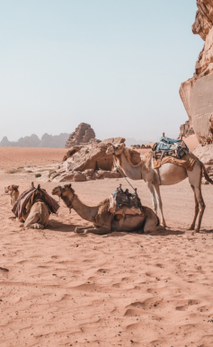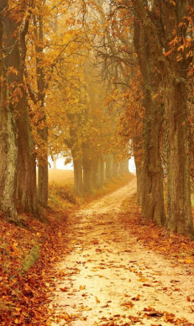

二、新课讲授：
（一）气候的地区的差异
1.气候的两大要素
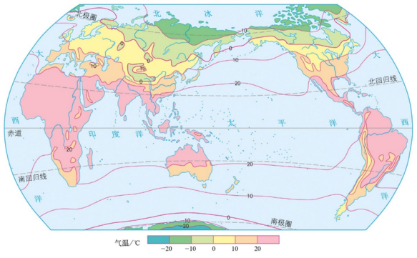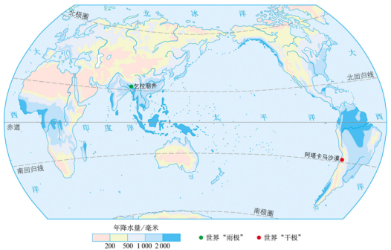
气候地区差异大和降水地区差异大，导致复杂多样的气候
明确两大要素：气温和降水
要分析一地的气候特征就是分析该地的气温曲线图和降水量柱状图。两者合在一起称为气候直方图。
明表述标尺：>20℃ 高温 0～20℃ 凉爽\温和 <0℃ 寒冷
>100mm 多雨 50～100mm 湿润 <50mm 少雨
2.学法指导：
①通过阅读 图 ，可以了解一个地区气温的变化，通过阅读 图，可以了解一个地区降水量变化。
②要描述一个地方气候特征，既要阅读该地 图又要阅读 图。
学生：气温年变化曲线、降水量柱状、气温年变化曲线、降水量柱状
教师：一个地区的气候特征用气温曲线与降水量柱状图来表示。
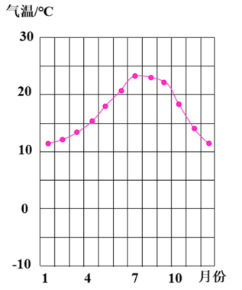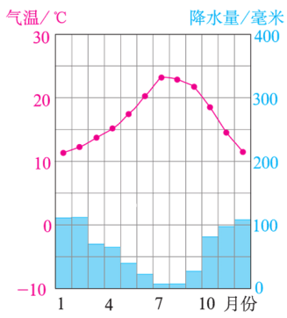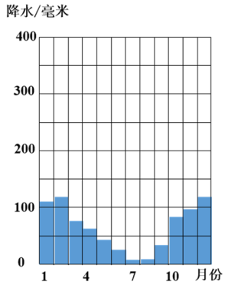
3.判读气温曲线和降水柱状图
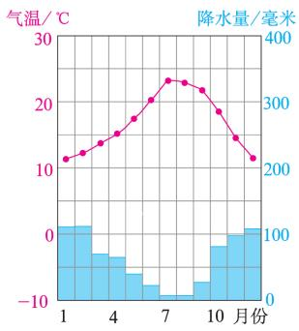
第一步：读气温曲线图，分析一地的冷热状况。
该地最冷的月份（1月）平均气温在10℃以上，最热的月份（7月）平均气温在23℃以上。由此得出：该地冬季温和，夏季炎热。
第二步：读降水量柱状图，分析一地的干湿状况。
该地降水量12、1、2 月在100mm以上， 6、7、8 月在30mm以下。由此得出：该地冬季多雨，夏季少雨。
第三步：综合分析一地的冷热状况和干湿状况概括该地的气候特征。
综合该地冷热和干湿的状况，归纳该地气候特征：冬季温和多雨，夏季炎热干燥。

活动：根据以上方法，比较温带大陆西岸A地与大陆东岸B地的气候差异。
A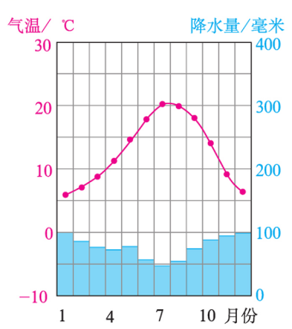
A夏季的气温和降水 ：夏季凉爽，湿润 冬季的气温和降水：冬季温和，湿润。
B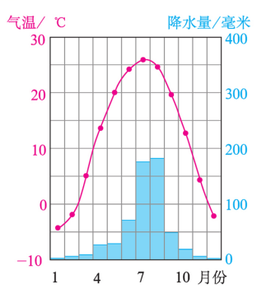
B夏季的气温和降水 ：夏季高温，多雨 冬季的气温和降水：冬季寒冷，少雨。
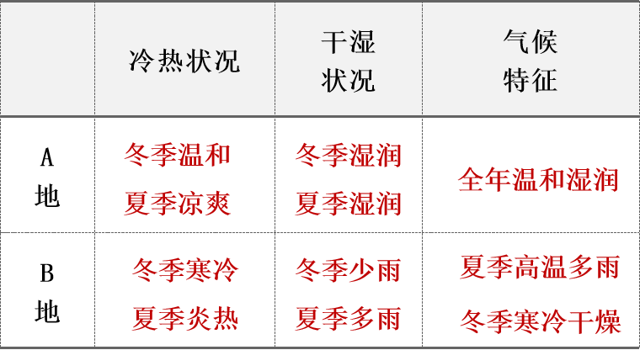
4.气候特征的表述方法
一般情况下，气候特征的表述方法为：“时间” +“气温特征”+“降水特征”
在“时间”的表述上，可分为两种情况：
- 季节变化不大：表述为“全年”或“终年”。
- 季节差异大：分为“夏季”和“冬季”两个时段。
如右图某地，气温和降水均有季节差异，可以这样描述：夏季炎热干燥，冬季温和多雨。

（二）世界气候类型的分布
教师：世界气候类型主要有多少种？从气候名称和位置中找找规律，你认为世界气候类型可以分为哪几大类？
展示柯本和他的气候分类法，让学生了解地理学家面对如此复杂的气候是如何认识的，懂得把世界组织为区域的地理学思想。
柯本和他的气候分类法
柯本，德国人，世界著名气象、气候学家。他最突出的贡献是创立柯本气候分类法。柯本对世界温度带的分布，以及温度和降水的年变化有着深入的研究，并且洞察了世界植被的分布与气温、降水之间的关系。1936年，柯本在《气候学手册》公布了正式的气候分类法，即柯本气候分类法。
柯本以植被分布为基础，以气温和降水量为指标，将全球气候分为5个主要气候带，热带气候、干旱气候、温和气候、冬寒气候和极地气候。各气候带又划分为不同的气候类型。柯本的气候分类法，成为以后许多气候分类的基础，在各国广泛使用。我们所学习的气候类型，就是以柯本气候分类法为基础，并考虑适当成因划分出来的。


讨论：学生知道的气候按纬度可以分为3类，每一种气候其大致的分布位置在哪？需要学生明确，让学生对照书本气候类型分布图和世界地形图，让学生讨论并回答。
1.热带气候类型
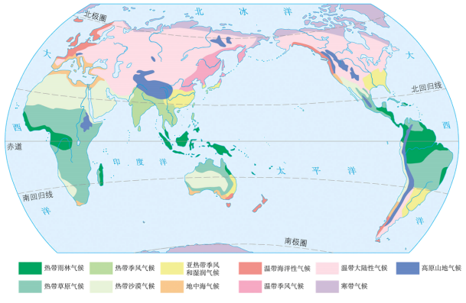
（1）热带雨林气候
主要分布在赤道附近，大致在南北纬10°之间，如亚马孙平原、刚果盆地和马来群岛等。
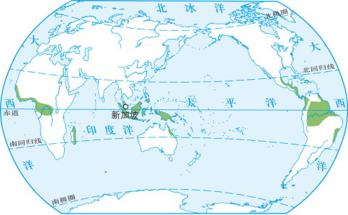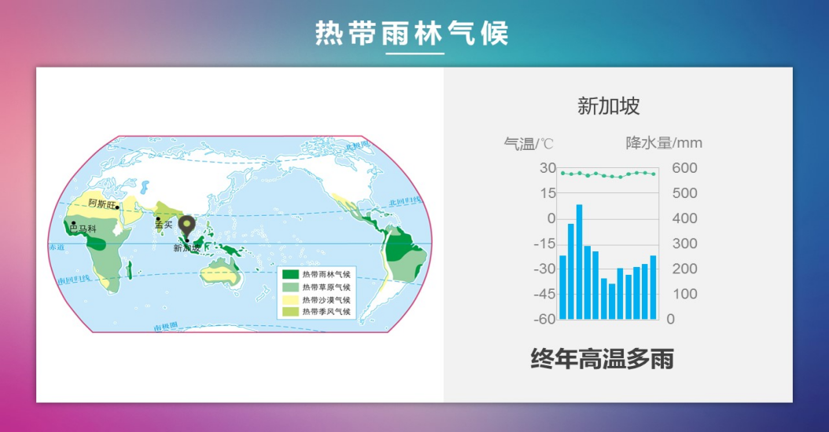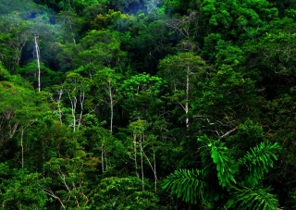
特点：全年高温多雨 植被：热带雨林
世界上最大的热带雨林：位于南美洲北部的亚马孙热带雨林是世界上最大的雨林，被称为“地球之肺”。
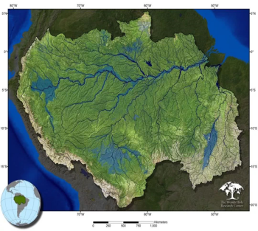
（2）热带草原气候
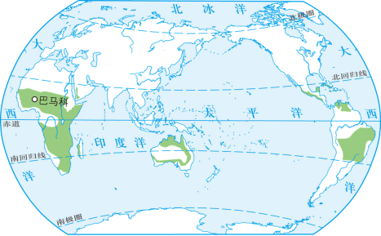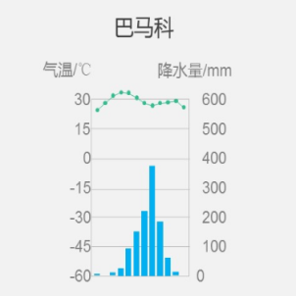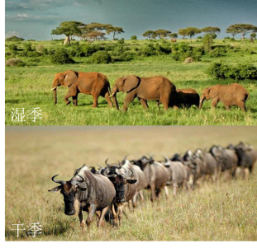
主要分布在热带雨林气候的南北两侧，大致在南北纬10°至回归线之间,以非洲的热带草原面积最为广大。
特点：全年高温，分干湿两季 植被：热带草原
热带大草原：非洲热带草原分布占全洲面积的1/3，是世界上面积最大的热带草原区。
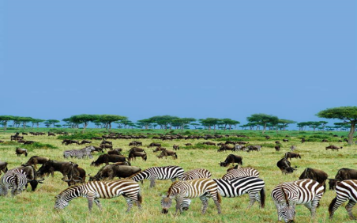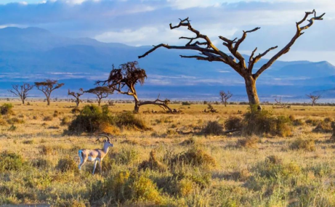
（3）热带季风气候
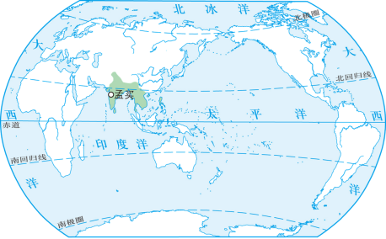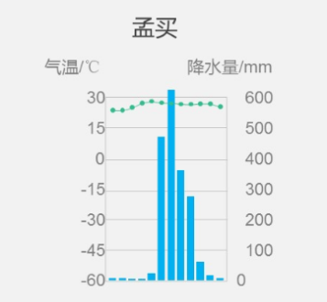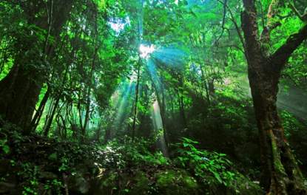
主要分布在印度半岛和中南半岛。大致在南北纬10°至回归线之间的大陆东岸，亚洲东部和东南部。
特点：全年高温，旱雨两季 植被：热带季雨林
（4）热带沙漠气候
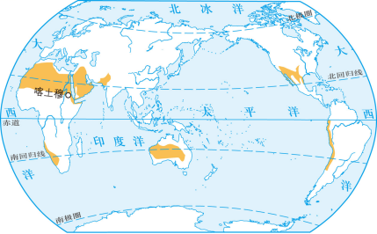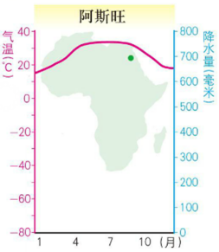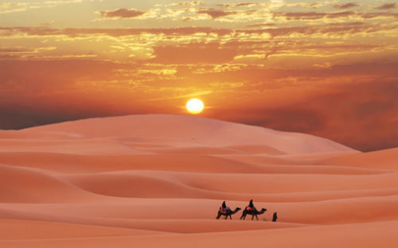
主要分布非洲北部、亚洲西部和澳大利亚中部，大致在南北回归线经过的内陆地区和大陆的西岸地区。
特点：终年炎热干燥 植被：热带荒漠
撒哈拉沙漠：撒哈拉沙漠是世界最大的沙质荒漠，位于非洲北部，该地区气候条件非常恶劣，是地球上最不适合生物生存的地方之一。
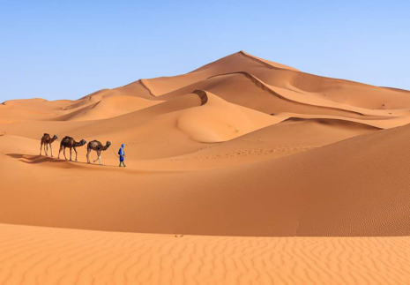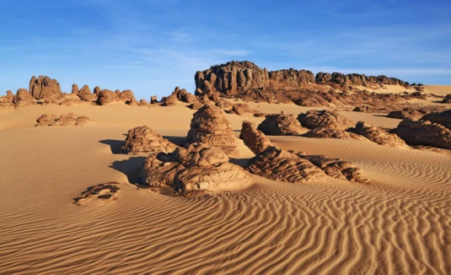
（5）热带草原气候和热带季风气候
相同点：①气温:全年各月均高温。②降水:有明显的干季和湿季。
不同点：①降水量多少不同：热带季风气候降水量较多,年降水量介于1500—2000mm之间，热带草原气候降水量相对较少，年降水量介于750—1000mm之间。
②雨季集中程度不同：热带季风气候降水有突变现象，热带草原气候降水有渐变现象。
2.温带气候类型
（1）亚热带季风和湿润气候
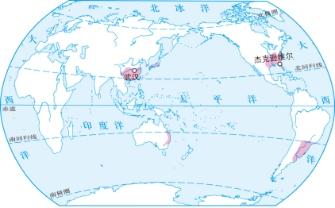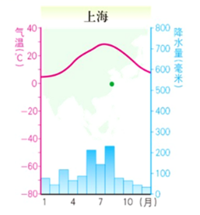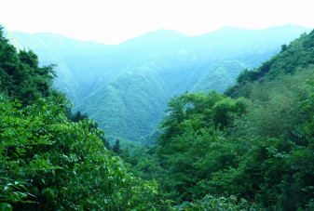
主要分布在亚洲大陆东部，南、北纬25º～35º之间的大陆东岸。如中国东南部、北美洲东南部、澳大利亚沿海地区和南美洲东南部。
特点：夏季高温多雨，冬季温和少雨，植被亚热带常绿阔叶林
（2）地中海气候
地中海沿岸地区最广，主要位于南北纬30°-40°之间的大陆西岸。
特点：夏季炎热干燥，冬季温和多雨 ；植被：亚热带常绿硬叶林

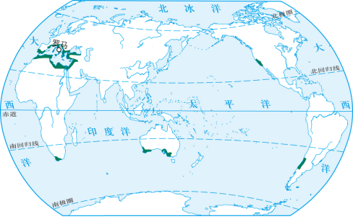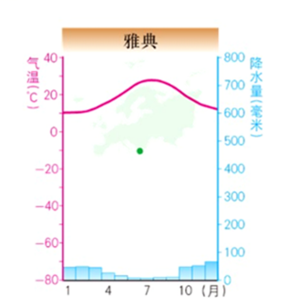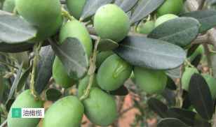
（3）温带季风气候
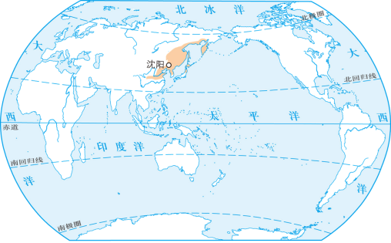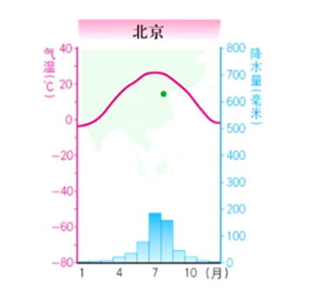
主要分布在亚欧大陆温带的东部。如我国华北、东北，俄罗斯东部，朝鲜半岛和日本。
特点：夏季高温多雨，冬季寒冷干燥 植被：温带落叶阔叶林
（4）温带海洋性气候
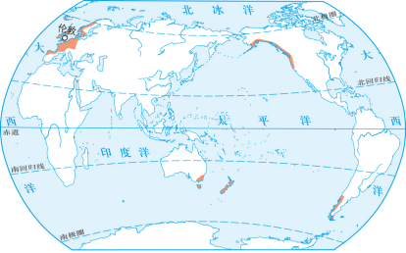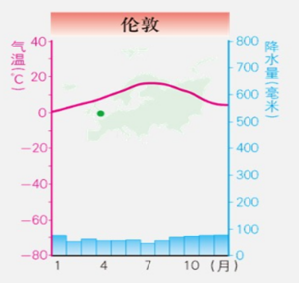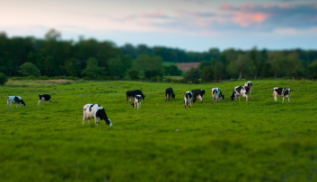
主要分布在南北纬40°-60°之间的大陆西岸。以欧洲西部最广。
特点：全年温和湿润，植被：温带落叶阔叶林
（5）温带大陆性气候
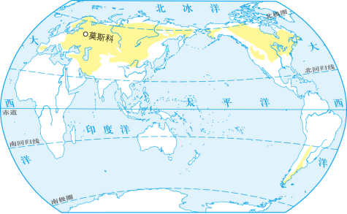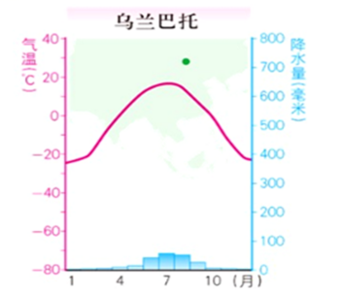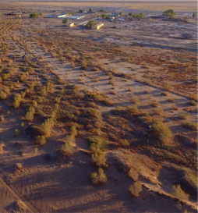
中纬度内陆地区，主要分布在亚欧大陆和北美洲。
特点：冬冷夏热，全年降水稀少 植被：荒漠草原
3.寒带气候类型
位于欧亚大陆、北美大陆北部、南极洲地区
苔原气候：苔原气候分布于北冰洋沿岸，冰原气候分布于格陵兰岛和南极洲。
特点：终年酷寒，冰雪覆盖
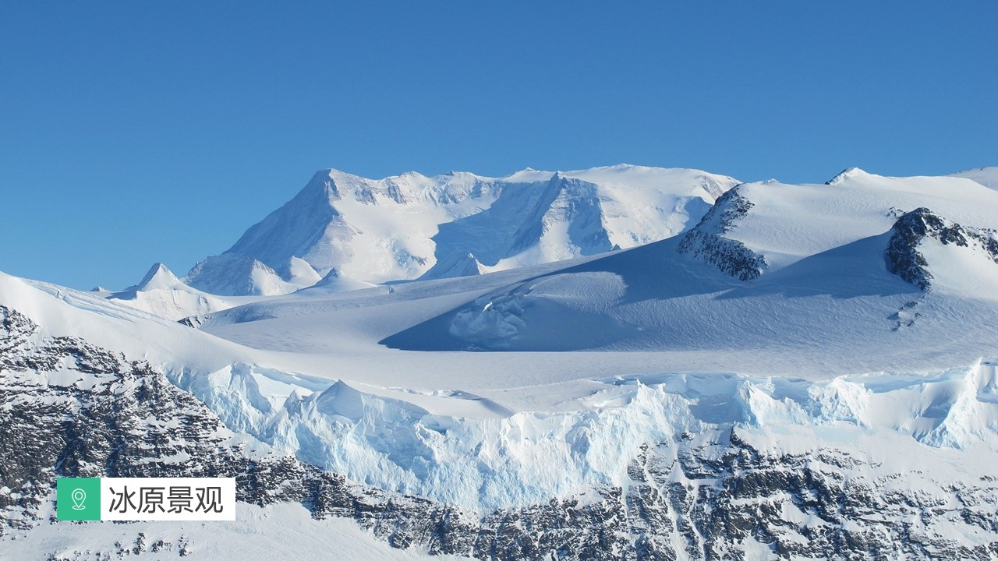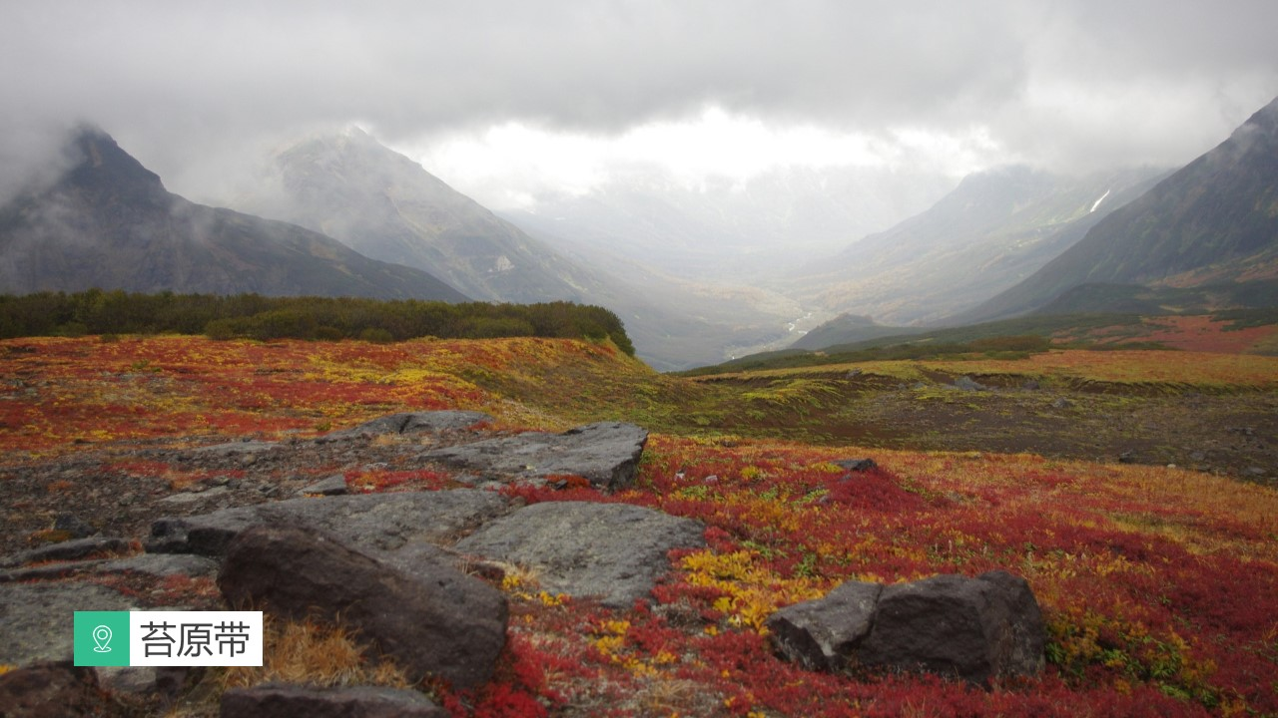
4.高原山地气候
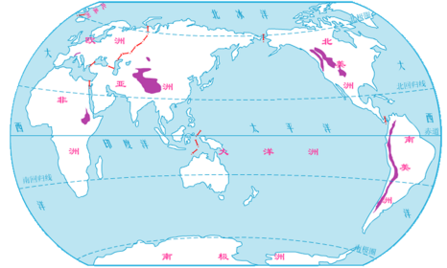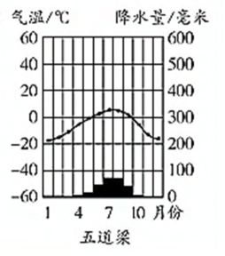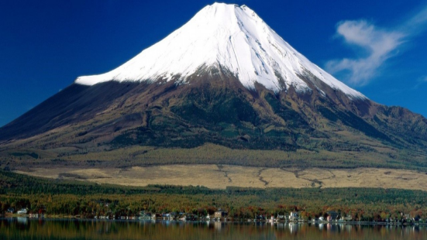
主要分布在中、低纬度的高原、高山地区。如青藏高原、南美安第斯山脉等地。
特点：终年寒冷，气温日较差大，垂直变化明显。
4.（1）读图3.28，从纬度位置上寻找世界气候分布的规律：
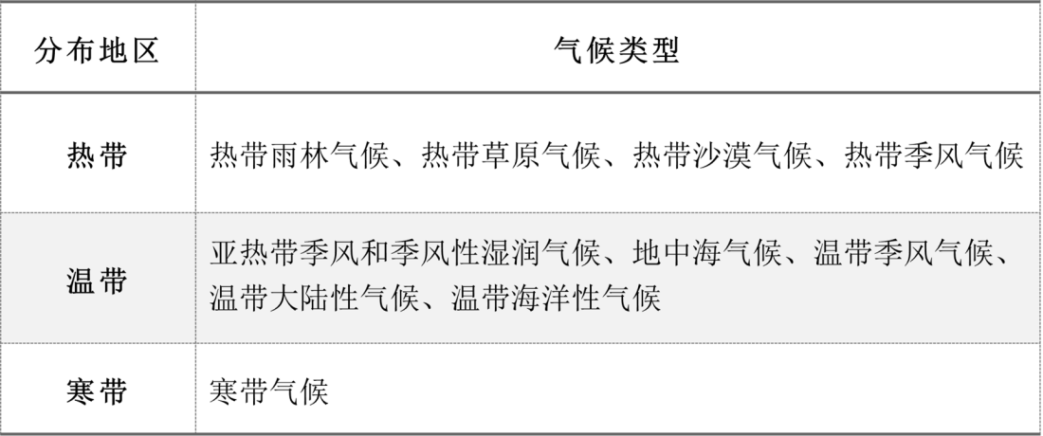
（2）读图3.28，从海陆位置上寻找亚欧大陆气候分布的规律：
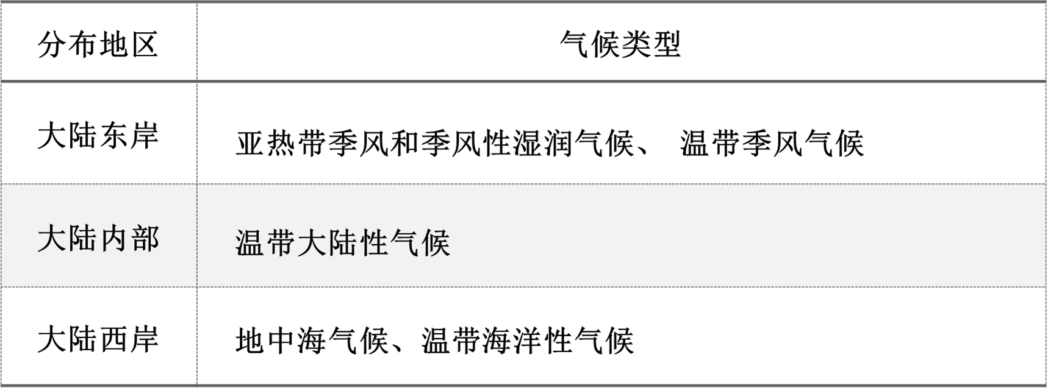
三、课堂练习：
下图为甲、乙两地气候资料。读图，完成1、2题。
1．甲、乙两地中 ( )
A．冬季气温甲地低于乙地 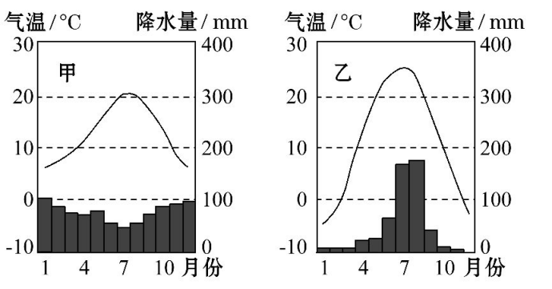
B．甲地年温差小于乙地
C．甲地降水集中于夏季
D．乙地降水季节分配均匀
2．甲、乙两地属于 ( )
A．热带地区 B．温带地区 C．寒带地区 D．高山地区
(2019·玉林学业考)下图是世界部分地区气候类型分布图。读图，完成3、4题。
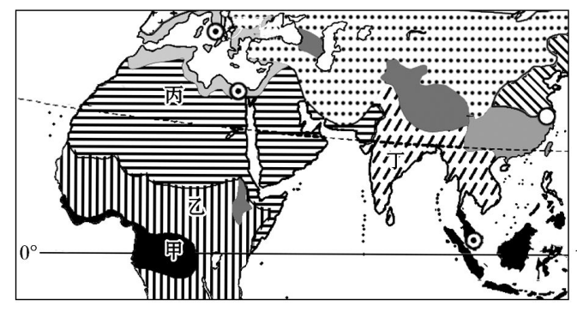
3．以下四地中最容易看到沙漠骆驼的是 ( )
A．甲地 B．乙地 C．丙地 D．丁地
4．甲地的气候类型是 ( )
A．热带雨林气候 B．热带草原气候
C．热带沙漠气候 D．热带季风气候
5．下图①②③④四地所对应的气候类型正确的是 ( )
A．①地中海气候 B．②热带沙漠气候
C．③热带草原气候 D．④热带季风气候
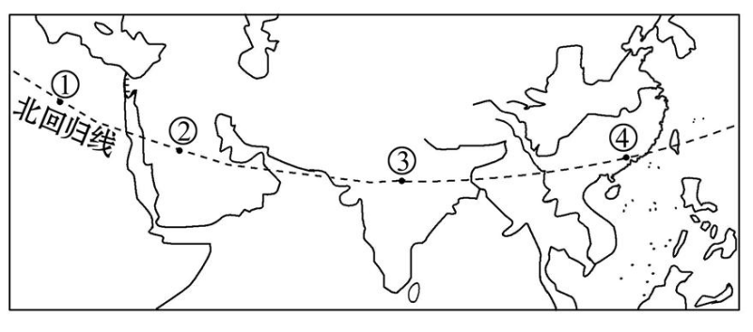
6．图中阴影区域最可能是 ( )
A．温带季风气候 B．热带雨林气候
C．温带大陆性气候 D．热带草原气候
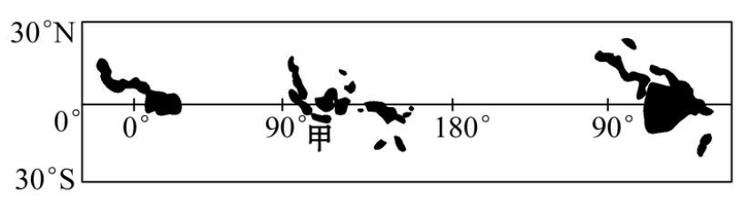
(2019·兰州学业考)读各地气温年变化曲线和逐月降水量图，完成7、8题。
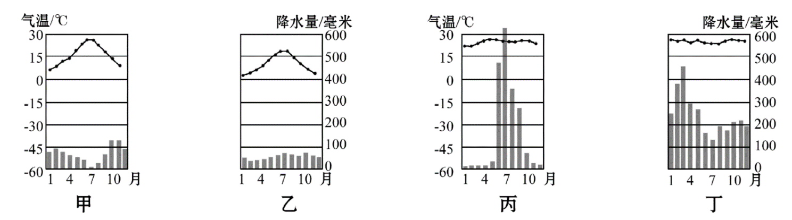
7．夏季高温干燥，冬季低温多雨的是 ( )
A．甲地 B．乙地 C．丙地 D．丁地
8．对各地气候类型判断正确的是 ( )
A．甲地是亚热带季风气候 B．乙地是温带大陆性气候
C．丙地是温带季风气候 D．丁地是热带雨林气候
四、板书设计：
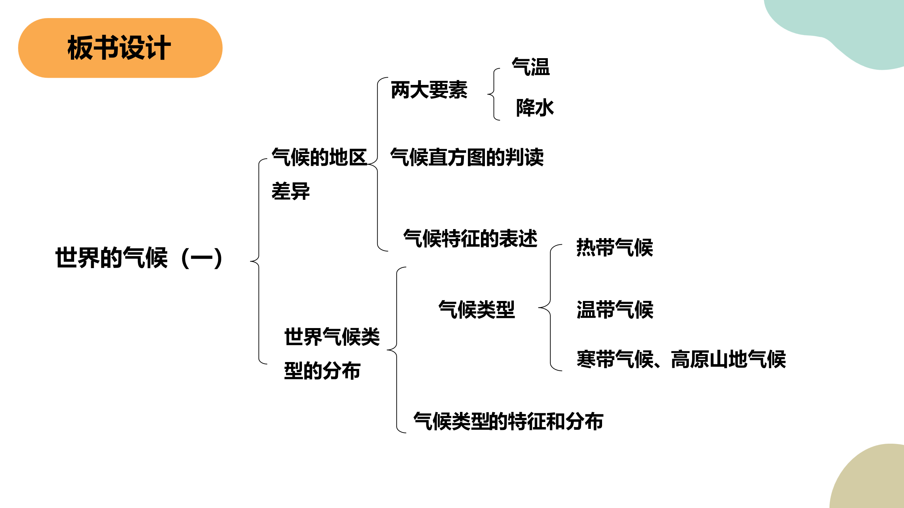
五、作业布置：
自主学习，作业本总结本课知识点：气候的两大要素，11种气候分布特点。

。

